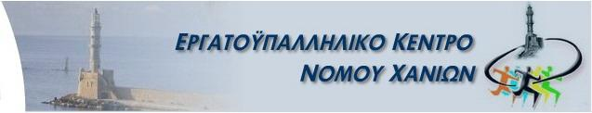
WWW.EKCHANION.GR

ΔΕΛΤΙΟ ΤΥΠΟΥ

Το Εργατικό Κέντρο Χανίων καταδικάζει την πολύνεκρη επίθεση που έγινε χθες 14/7/2016 στην καρδιά της Ευρώπης και που κόστισε τις ζωές εκατοντάδων αθώων ανθρώπων.
Το ΕΚΧανίων εκφράζει την βαθιά του θλίψη στο Γαλλικό λαό και στις οικογένειες των θυμάτων. Δηλώνει ενάντια στις βάρβαρες τρομοκρατικές επιθέσεις που βυθίζουν στην θλίψη εκατοντάδες οικογένειες αθώων πολιτών.
Τέτοιου είδους επιθέσεις έχουν ως στόχο να κατακερματίσουν την Ειρήνη και την Δημοκρατία ανάμεσα στα Ευρωπαϊκά κράτη.

Εργατοϋπαλληλικό Κέντρο Νομού Χανίων

